Министерство науки и высшего образования РФ
Федеральное государственное бюджетное учреждение
высшего образования
«ПЕНЗЕНСКИЙ ГОСУДАРСТВЕННЫЙ УНИВЕРСИТЕТ»
Кафедра «Информационная безопасность систем и технологий»

Отчет
по практической работе №1
«Системы контроля версий и совместной разработки. Управление сборкой программных проектов»

Дисциплина: Методы и средства программирования
Группа: 22ПИ2
Выполнила: ______ Рыжманова Е.Д.
Отметка о сдаче (количество баллов):
Дата сдачи:
Принял: Сидоров Н.А.

2023
- Цель работы является системы контроля версий и совместной разработки, а так же управление сборкой программных проектов.
- Задания к лабораторной работе.
  - Создать свой аккаунт на github.com.
  - Клонировать учебный репозиторий https://github.com/MikeLupanov/StudyMake. Git в свой аккаунт на githud.com.
  - Сделать локальную копию репозитория на своём компьютере.
  - Ввести изменения на локальном компьютере, сделать коммит, и синхронизировать локальный репозиторий с сетевым
  - ознакомиться с примером проекта example-1 и исправить цель clean в make-файле,чтобы она корректно работала, т.е. удаляла все файлы, созданные в процессе сборки. Проверьте корректность работы цели clean.
  - Создать в каталоге файл .gitignore для игнорирования в коммитах исполняемых и прочих файлов, создаваемых в процессе сборки.
  - Сделать всё необходимое для выполнения п.п. 2.5 и 2.6 коммиты, и синхронизировать локальный репозиторий с сетевым.
  - Ознакомиться с примером example-2 и добавить в make-файле переменную для имени файла с исходным кодом. Проверьте корректность его работы для всех цепей.
  - Создать в каталоге файл .gitignore для игнорирования в коммитах исполняемых и прочих файлов, создаваемых в процессе сборки.
  - Сделать все необходимые для выполнения п.п. 2.8 и 2.9 коммиты, и синхронизировать локальный репозиторий с сетевым.
  - Ознакомиться с примером example-3 и создать для него make-файл. За основу можно взять make-файл из примера example-2. Проверьте корректность его работы для всех целей.
  - Создайте в каталоге .gitignore для игнорирования в коммитах исполняемых и прочих файлов, создаваемых в процессе сборки.
  - Сделать все необходимые для выполнения п.п. 2.11 и 2.12 коммты, и синхронизировать локальный репозиторий с сетевым.
  - Сделать отчёт о выполненной работе, включив в него ссылку на свой репозиторий на сайте githaub.com.
- Ход работы:
  - Был создан аккаунт на github.com, результат на рисунке 1.
  - Был клонирован учебный репозиторий из указанного репозитория, результат на рисунке 2.
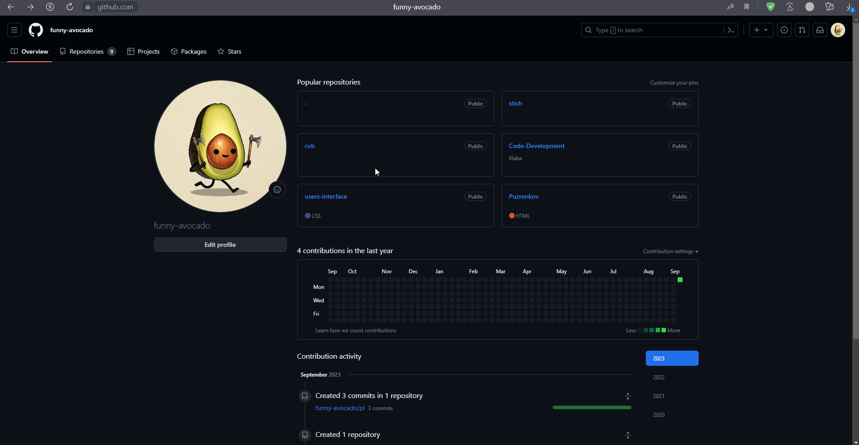Рисунок 1 – Акк github.com
  - Была сделана локальная копия репозитория на свой ПК, результат на рисунке 3.
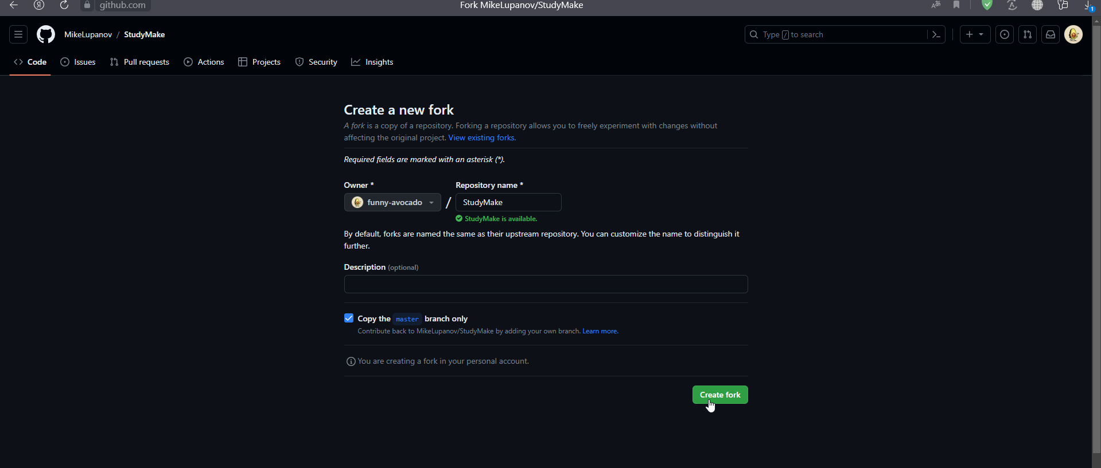Рисунок 2 – Клонирование репозитория
  - Были внесены изменения в Readme.md на локальном ПК, сделан коммит, и была сделана синхронизация с локальной сетью репозитория. Результат представлен на рисунке 4.
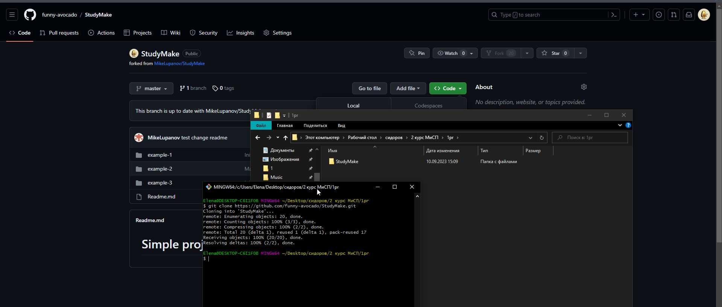Рисунок 3 – Копирование репозитория на ПК
  - Были ознакомлены с примером проекта example-1 и исправлена цель clean в make-файле, чтобы она корректно работала. Результат представлен на рисунке 5.
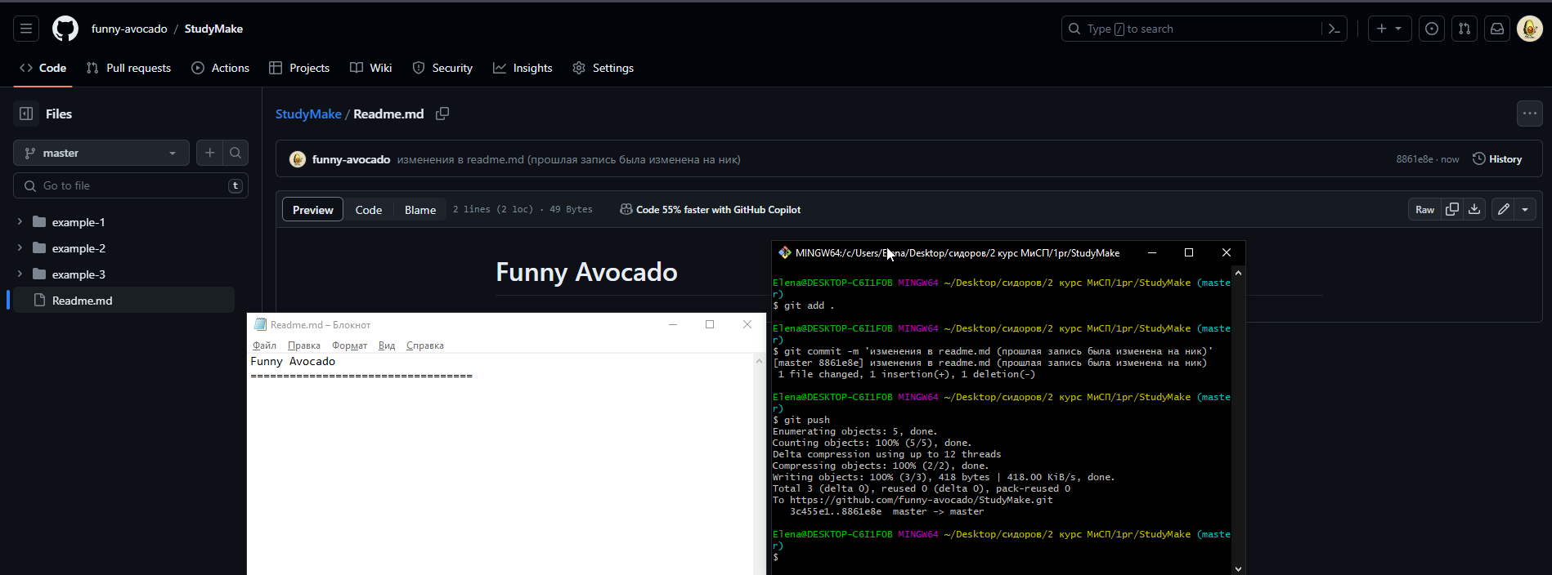Рисунок 4 – Изменения в файле Readme.md и коммит
  - Был создан файл .gitignore для игнорирования в коммитах исполняемых и прочих файлов, результат показан на рисунке 6.
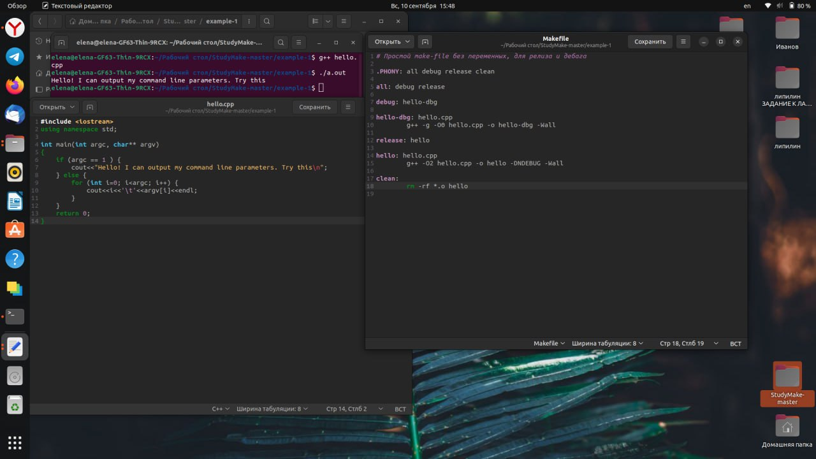Рисунок 5 – Исправление ошибок в файле "Makefile"
  - Было сделано всё необходимое для выполнения пунктов 3.5 и 3.6, а так же была произведена синхронизация с локальным репозиторием. Результат на рисунке 7.
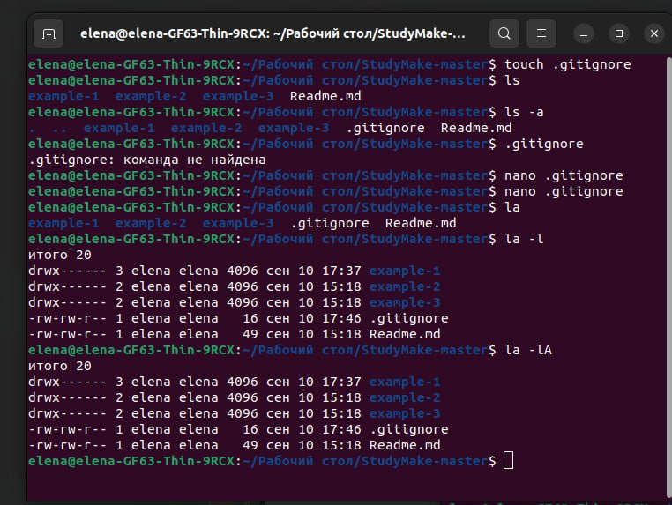Рисунок 6 – Создание .gitignore
  - Были ознакомлены с примером example-2 и в make-файл была добавлена переменная для имени файла с исходным кодом. Результат работы на рисунке 8.
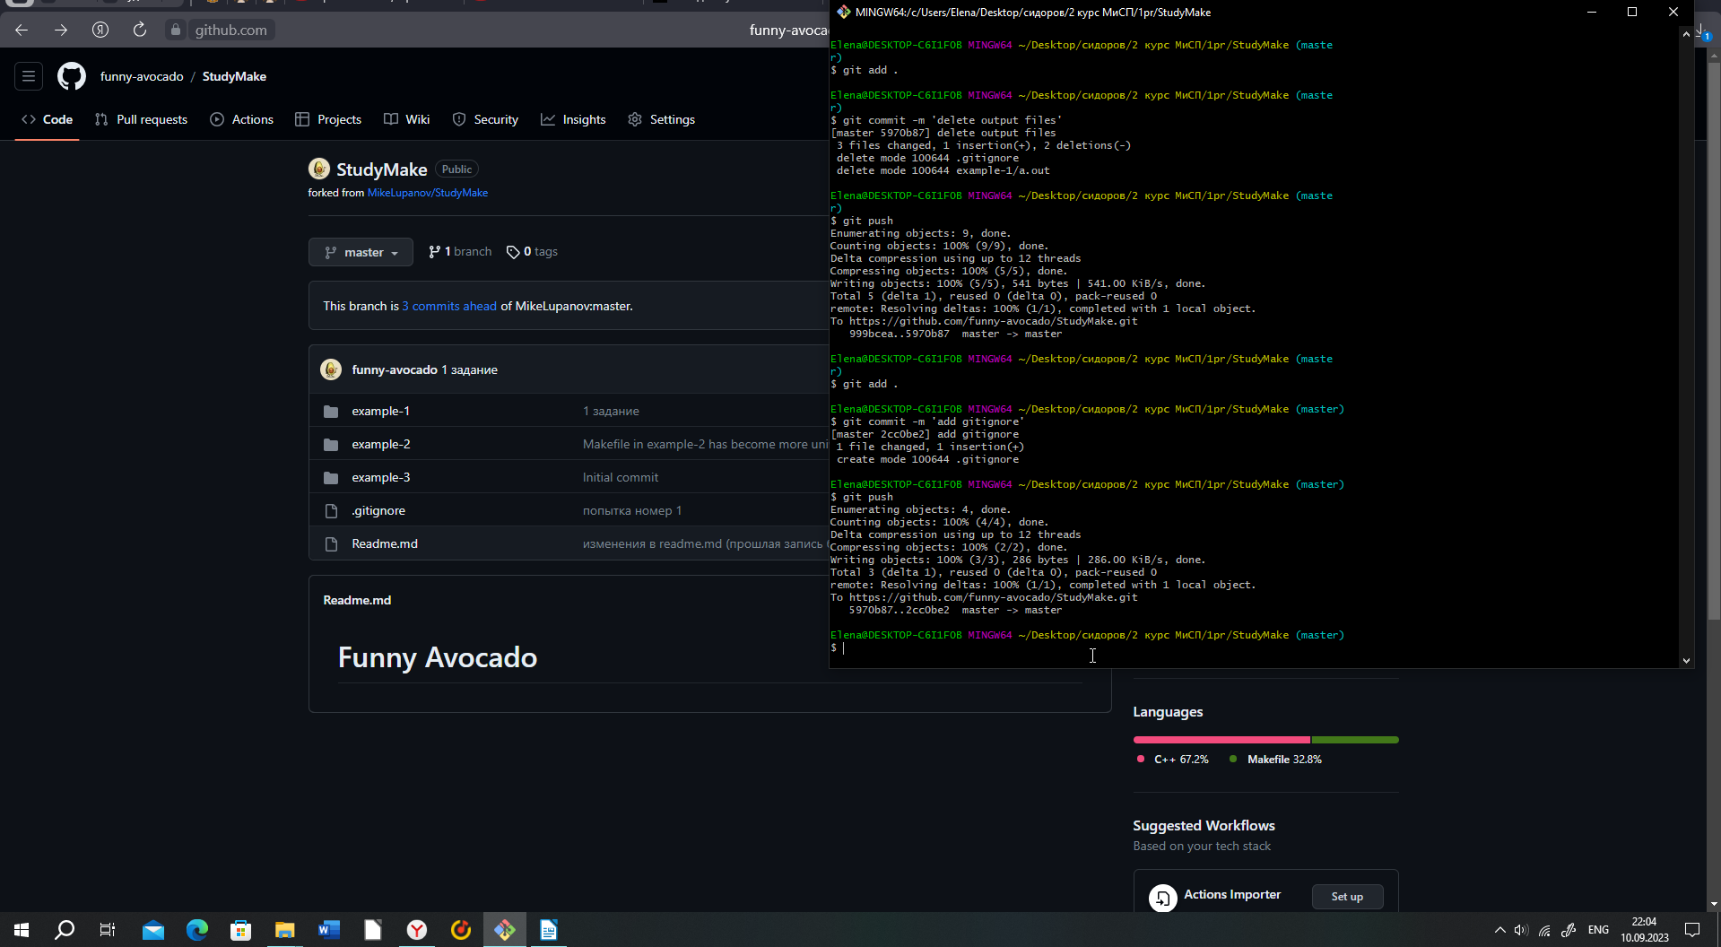Рисунок 7 – Синхронизация с локальным репозиторием
  - В уже имеющийся файл .gitignore были добавлены фалы, которые необходимо игнорировать. Результат на рисунке 9.
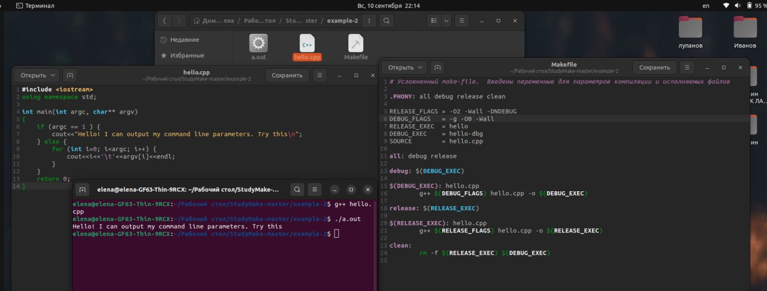Рисунок 8: Редактирование кода example-2
  - Было сделано всё необходимое для пунктов 3.8 и 3.9, а так же синхронизированы локальные репозитории. Результат показан на рисунке 10
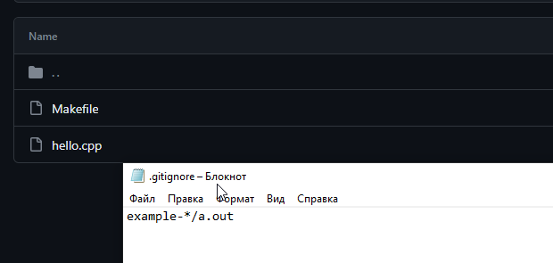Рисунок 9: Игнорирование файлов
  - Были ознакомлены с заданием с примером example-3 и создали для него make-файл. За основу был взят make-файл из примера example-2. Результат показан на рисунке 11.
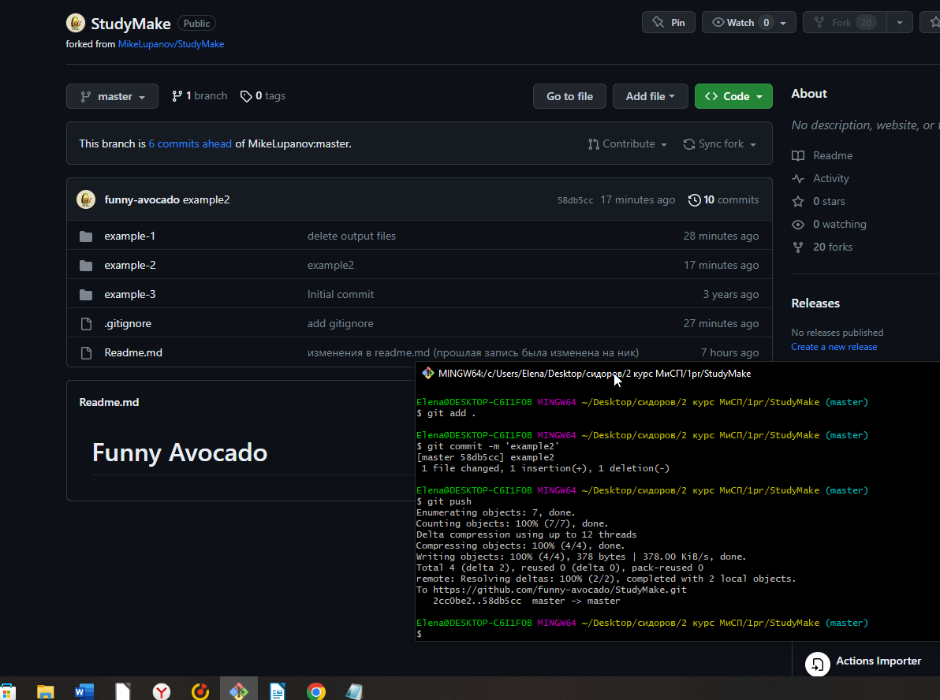Рисунок 10: Синхронизация данных с локальным сервером
  - В уже имеющийся файл .gitignore были добавлены фалы, которые необходимо игнорировать.
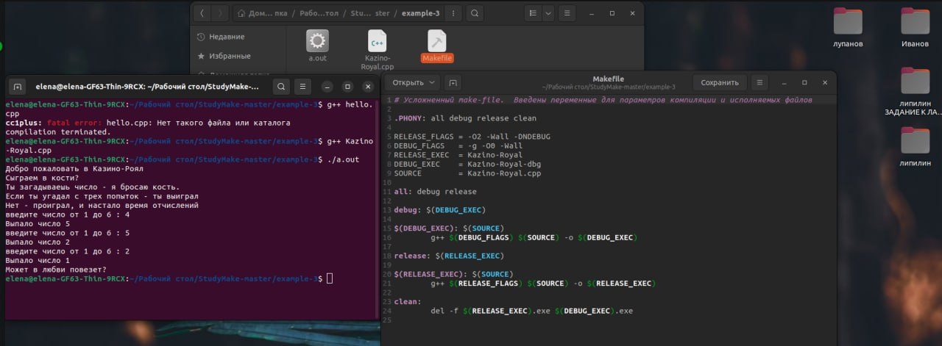Рисунок 11: Создание make-файла для example-3
  - Было сделано всё необходимое для выполнения пунктов 3.11 и 3.12, а так же синхронизированы локальные репозитории. Результат представлен на рисунке 12.
  - Ссылка на рабочий репозиторий :https://github.com/funny-avocado/StudyMake/tree/master
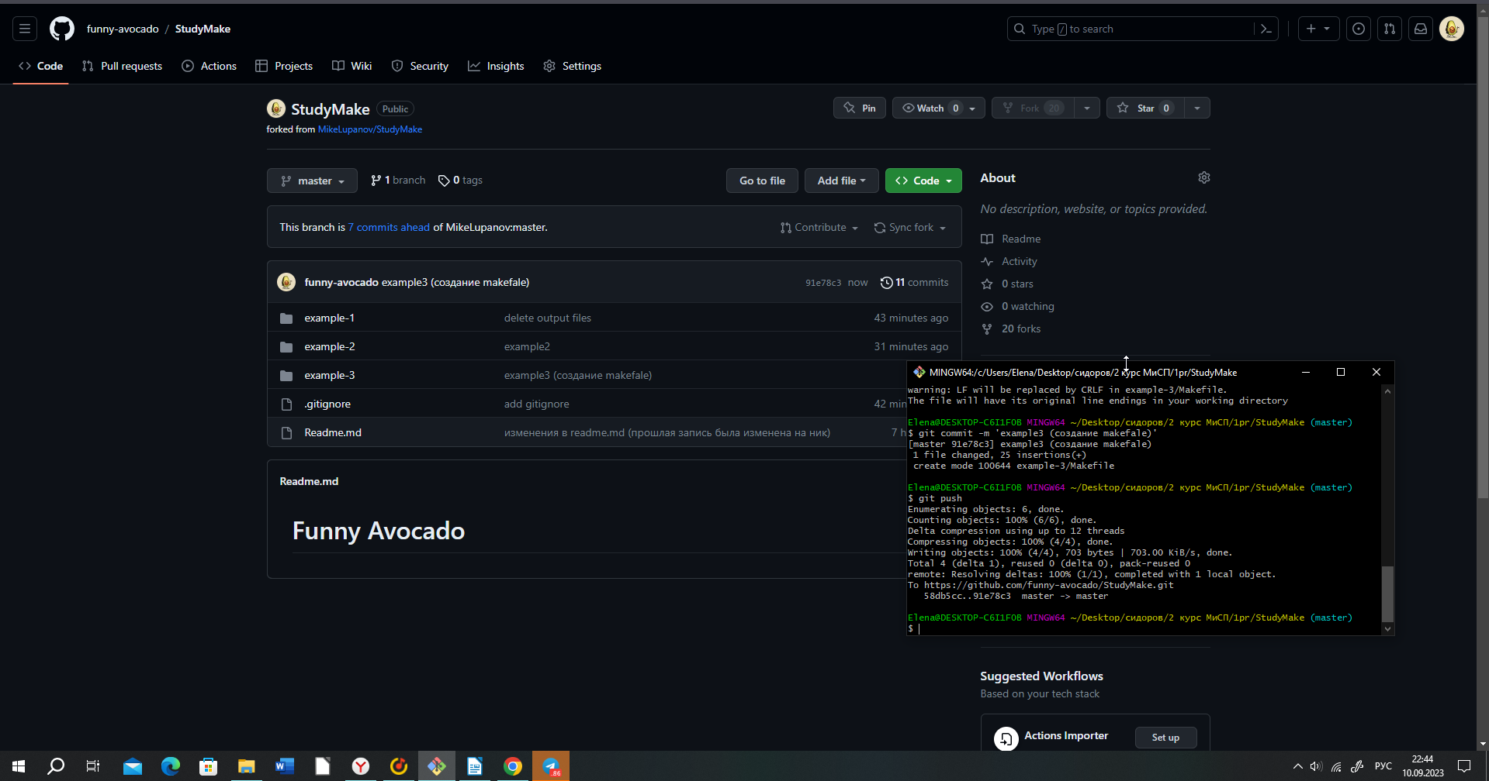Рисунок 12: Синхронизация с локальным сервером
- Вывод: были изучены системы контроля версий и совместной разработки, а так же управление сборкой программных проектов.

